**Bernina 1008 langoitus**

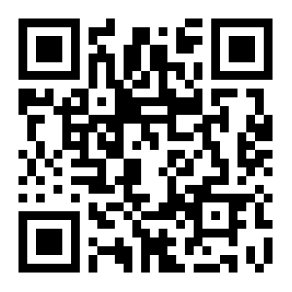

**Bernina 1008 langoitus**



**Bernina 1008 langoitus**



**Bernina 1008 langoitus**



**Bernina 1008 langoitus**



**Bernina 1008 langoitus**

